### 用户端

<https://yflh.hkzhtech.com/qufl/api/ordersummary/evaluate>

返回字段中添加一个 goodsImg 商品图片字段 shopName 商家名称

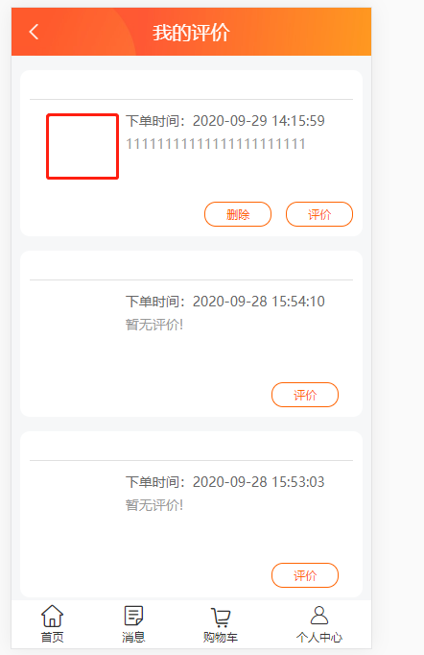

查看商品详情

目前绑定的这个接口，感觉接口帮错了 //yflh.hkzhtech.com/qufl/api/ordersummary/shop/id

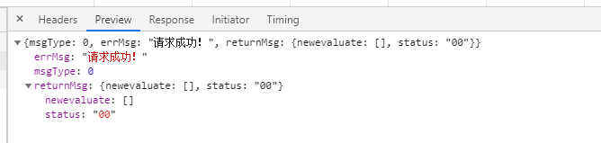

<https://yflh.hkzhtech.com/qufl/api/ordersummary/myOrder> 参数 STATE: 0

添加 goodsName 商品名称 price 单价 counts 商品数量

STATE: 2 没有数据你帮忙加一条我看这边有没有缺少数据

### 商家端

<https://yflh.hkzhtech.com/qufl/api/merchantgoods/categoryList?shop_id=bf8123de692e4ba4802ef4867dffe5c4> 这个接口你添加一个排序的字段进行排序返回给我，另外给我一个接口 我这边对他可以手动排序

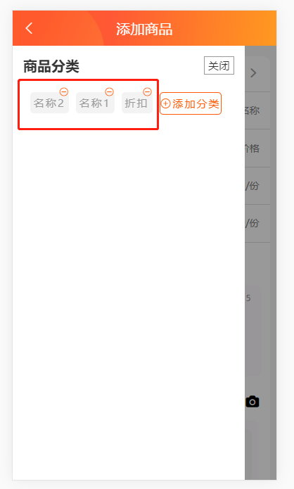

缺少图片字段，上传的时候是 image1， image2 到image6，

[https://yflh.hkzhtech.com/qufl/api/merchantgoods/shopBygoodList?shop_id=bf8123de692e4ba4802ef4867dffe5c4 这个接口中只返回了一张图片](https://yflh.hkzhtech.com/qufl/api/merchantgoods/shopBygoodList?shop_id=bf8123de692e4ba4802ef4867dffe5c4这个接口中只返回了一张图片) IMG

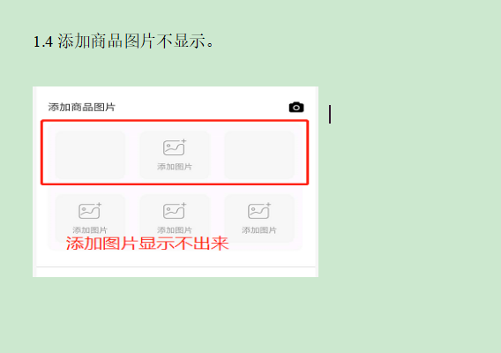

<https://yflh.hkzhtech.com/qufl/api/merchant/ordersunmarytypeList?shop_id=bf8123de692e4ba4802ef4867dffe5c4&type=1> 这个接口中type == 1

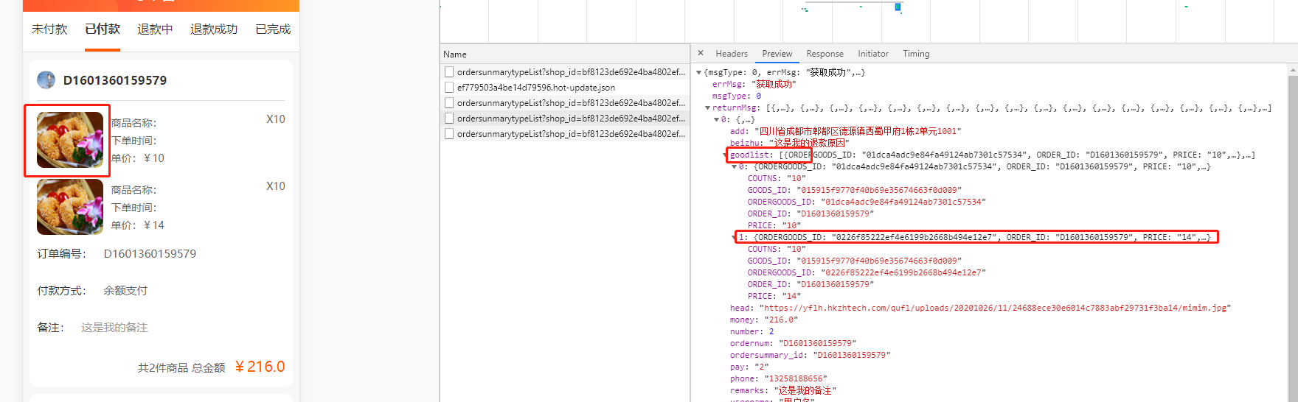这个的层级下面给我返回商品的图片，在待付款下面添加一个确认收货按钮，点击之后更改状态将已付款的状态变成已完成

暂时只做确认退款，差一个确认退款接口

